(1) 从网站上下载 Win32汇编 ( Masm32V8)

(2) 安装之

(3) 用编辑器打开 var.bat. （注意，不要双击，双击是运行该文件）
请根据 Masm32 软件包的安装目录修改其中的 masm32_dir 变量
保存之

(4) 将 var.bat都要拷贝到masm32目录下.

(5) 打开一个 DOS窗口 （cmd)

(6) 将目录改到 masm32的位置，然后运行 var

(7) 再将目录切换到 放置你源程序的目录 , 运行 nmake –f ***.prj

下面给出了一个示例（MASM32安装在 d:\masm32目录下）
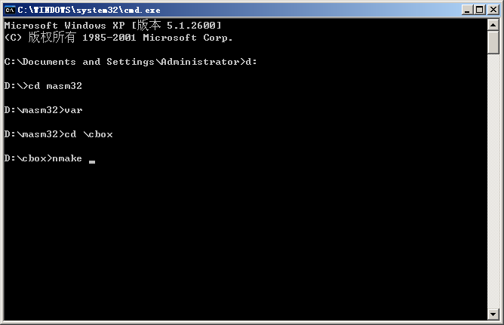

下面，可以试一试不用 nmake, 而直接使用 汇编、连接的方式生成执行程序。即第（7）步用下面的操作代替。
① rc cbox.rc
② ml /c /coff cbox.asm
③ link /subsystem:windows cbox.obj cbox.res
示意图如下。
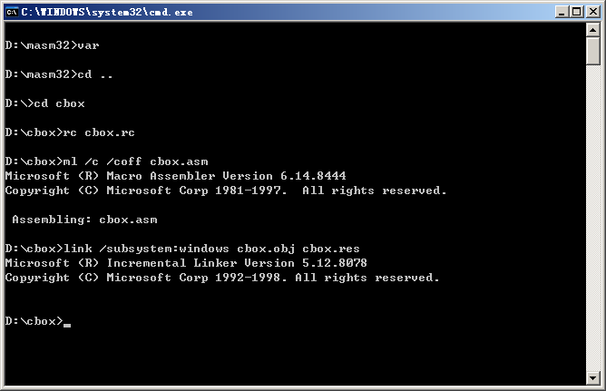

注意：可以用文本编辑器 打开 makefile, 观察其内容。
可以用文本编辑器打开 cbox.rc, cbox.inc 等文件。
有兴趣的同学，可以看看 <80X86汇编语言程序设计上机指南>

